Capítulo 5 – Transformações gráficas tridimensionais

Uma aplicação gráfica sempre necessita recursos que permitam mover e manipular objetos gráficos dentro da cena. As principais transformações gráficas aplicadas em objetos tridimensionais podem ser resumidas em translações, rotações e variações de escala. Estas transformações podem ser colocadas na forma de matrizes, e combinadas para construir transformações mais complexas. Outras transformações, lineares ou não lineares, possuem aplicação restrita a determinados efeitos ou a determinados objetos. Ao contrário, a translação, rotação e variação de escala possuem generalidade e formam a base de todas as demais transformações. As transformações 3D possibilitam que os objetos possam ser posicionados e orientados espacialmente, o que permite a visualização da figura sob diferentes ângulos. A forma com que estas transformações são implementadas será vista neste capítulo.

Há dois modos pelo qual pode ser efetuada uma transformação: transformação geométrica e transformação de coordenadas. Na transformação geométrica, o sistema de coordenadas é fixo, enquanto que as transformações são aplicadas aos pontos do objeto. Desta forma, o objeto é movido com relação a um referencial fixo. Na transformação de coordenadas, o objeto permanece fixo, enquanto que é aplicada uma transformação no sistema de coordenadas. Estas transformações não são independentes: as transformações de coordenadas são inversas das transformações geométricas. A ação que uma delas provoca é anulada pela outra. Basta, portanto, que uma delas seja estudada para que a outra esteja automaticamente definida.

Para entender-se como as transformações operam sobre os objetos, é necessário saber como os objetos tridimensionais são representados no computador. Existem diversas formas de representar objetos 3D, como a poligonal, “octree”, equações características, etc. (Watt, 1997). Todas elas, entretanto, baseiam-se em um ou mais pontos tridimensionais em torno do qual a superfície é descrita. Eventualmente, como no caso da representação poligonal, a própria superfície é formada por pontos que definem os vértices das faces. Um exemplo é o tetraedro mostrado na Figura 5.1. Este objeto é formado por 4 vértices (V₁ a V₄), 6 arestas (A₁ a A₆) e 4 faces (S₁ a S₄). Veja-se ainda que cada aresta é formada por 2 vértices, e cada face é formada por 3 vértices. Logo, em última instância, o objeto é formado apenas por pontos (vértices).
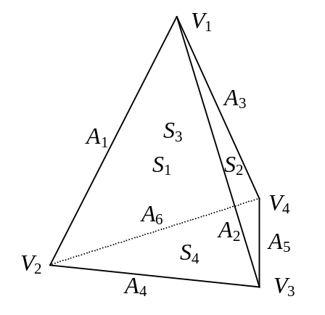
Fig. 5.1 Representação tridimensional de um tetraedro

Isto significa que as transformações operam sobre os pontos que definem todo o objeto. Assim como não faz sentido aplicar transformações em polígonos (mas sim em seus vértices) também não faz sentido aplicá-las somente em alguns pontos do objeto: todos os seus pontos precisam ser transformados.

5.1 – Transformações geométricas de translação

A translação é utilizada para posicionar convenientemente os objetos numa cena. Durante a translação, o objeto permanece com a orientação original, isto é, suas faces continuam apontando para as mesmas direções que apontavam antes da transformação. Um ponto P de coordenadas (x, y, z) pertencente a um objeto qualquer que é deslocado na direção dada pelo vetor V = (v_{x}, v_{y}. v_{z}), terá sua nova posição P’, conforme mostra a Figura 5.2, obtida pela soma vetorial de P e V, cujas componentes são dadas por:

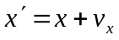
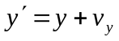
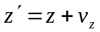

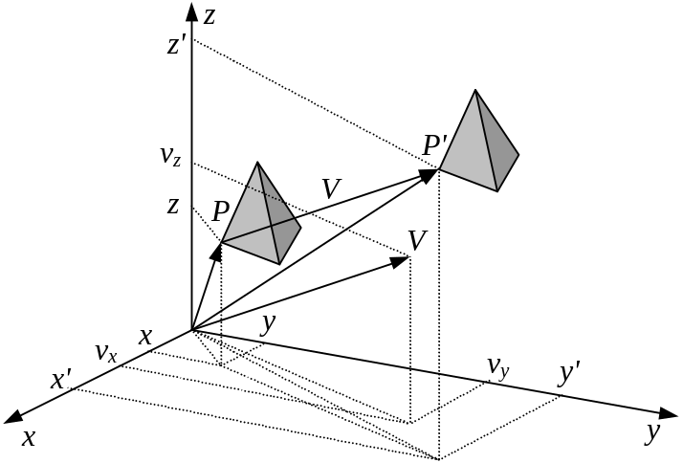
Fig. 5.2 - Translação geométrica de um objeto tridimensional.

5.2 – Transformações geométricas de variação de escala em torno da origem

A variação de escala tem por objetivo modificar as dimensões dos objetos. Ela afeta as dimensões e também a distância do objeto com relação à origem, e, em virtude disso, as coordenadas transformadas pela variação de escala dependem da posição do objeto com relação à origem. As coordenadas transformadas são dadas por:

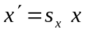
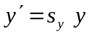
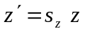

onde os valores s_{x}, s_{y} e s_{z} são os coeficientes de variação de escala ou fatores de escala. O tamanho do objeto é aumentado se os coeficientes forem maiores que 1, e reduzido caso contrário. Se os valores de s_{x}, s_{y} e s_{z} forem iguais, a variação de escala é uniforme. Pode-se, contudo, efetuar variações de escala distintas em cada uma das direções x, y ou z, conforme mostra a Figura 5.3. A transformação de um cubo C numa variação de escala uniforme produz um cubo idêntico C', porém de tamanho diferente. Já a transformação do mesmo cubo C por meio de uma variação de escala não uniforme produz um paralelepípedo C''. Na figura mostrada, os coeficientes são todos iguais a 2, na variação uniforme, e no paralelepípedo utilizou-se s_{x} = 2, s_{y} = 0,5 e s_{z} = 1. Nota-se que ambas as transformações modificaram as posições dos pontos do objeto. De fato, o único ponto que permanece invariante (permanece na mesma posição) numa variação de escala é a origem.

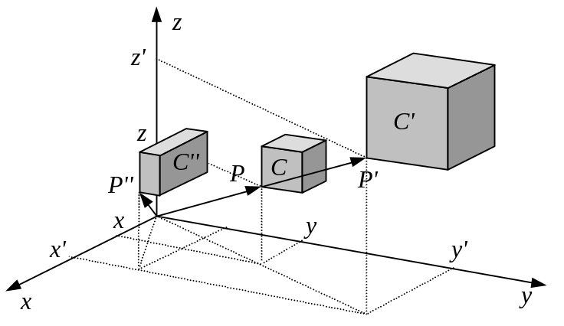
Fig. 5.3 - Variação de escala uniforme (C') e não uniforme (C'').

5.3 – Transformações geométricas de rotação em torno dos eixos canônicos

A transformação de rotação tridimensional é diferente das transformações anteriores, pois necessita, além do ângulo de rotação, da direção (ou eixo) de rotação. No espaço tridimensional um eixo de rotação consiste numa direção qualquer, e, portanto, existem infinitos eixos nos quais pode-se aplicar uma rotação. A rotação é dita canônica quando o eixo de rotação coincide com um dos eixos do sistema de coordenadas, e, portanto, existem apenas 3 rotações canônicas. Pode-se mostrar, contudo, que qualquer rotação pode ser decomposta em 3 rotações efetuadas nos eixos canônicos, em qualquer ordem desde que duas rotações consecutivas não sejam efetuadas num mesmo eixo. As combinações mais comuns efetuam rotações na seqüência xyz ou zxz.

Numa rotação, o objeto gira em torno de um dado eixo, e a posição relativa dos pontos do objeto naquele eixo não se altera - somente as coordenadas nos outros dois eixos ortogonais ao eixo de rotação. Conclui-se com isso que o ângulo de rotação só pode ser medido em planos ortogonais ao eixo de rotação, ou, em outras palavras, se for efetuada uma rotação sobre o eixo x, por exemplo, o ângulo deverá medido no plano yz, conforme mostra a Figura 5.4, ou qualquer outro plano paralelo a este. Como o sentido de rotação também influi no resultado, adota-se a "regra da mão direita" para estabelecer o sentido positivo de rotação.

Para obter as coordenadas transformadas pela rotação de um ângulo θ sobre o eixo x, admite-se que a projeção do vetor P sobre o plano yz tenha módulo r, de acordo com a Figura 5.4. Admite-se, também, que o ângulo formado por r e o eixo y vale ϕ, de tal forma que:

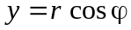
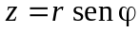

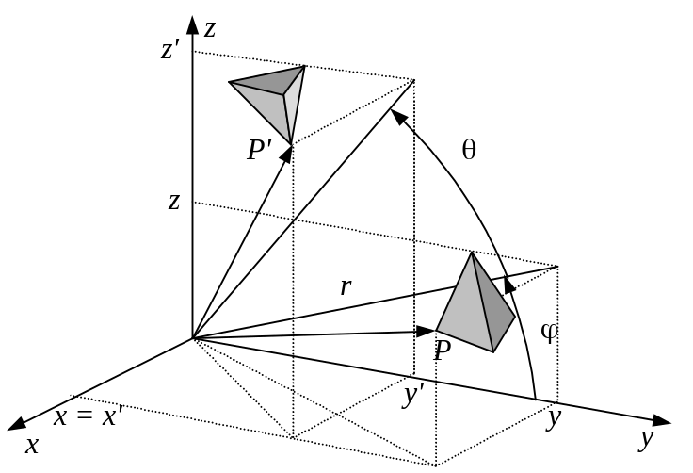
Fig. 5.4 - Transformação de rotação de um ângulo θ sobre o eixo x.

As componentes transformadas podem agora ser obtidas, a partir da figura, de:

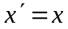
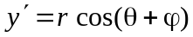
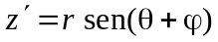

Efetuando-se a decomposição do seno e coseno da soma de ângulos:

e aplicando nas expressões das coordenadas transformadas, tem-se que:

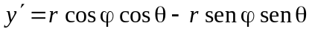
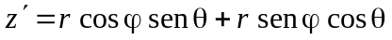

ou seja:

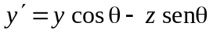
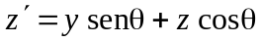

Pode-se desenvolver o mesmo raciocínio para obter as rotações nos demais eixos canônicos, y e z, resultando para a rotação de um ângulo θ sobre o eixo y:

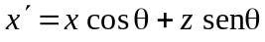
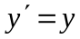
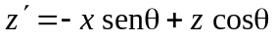

e para uma rotação de um ângulo θ no eixo z:

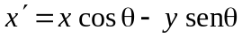
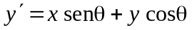
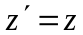

Nota-se que a coordenada pertencente ao eixo de rotação sempre permanece inalterada pela transformação.

Da mesma forma que a variação de escala, o objeto girado não permanece na mesma posição, isto é, a rotação efetua um deslocamento angular do objeto. Logo, rotações efetuadas em eixos que tenham a mesma direção, mas posições distintas, levam objetos a assumirem, após a rotação, orientações distintas e também posições distintas. Os únicos pontos que permanecem invariantes nas rotações são os pontos situados sobre o eixo de rotação.

5.4 – Transformações homogêneas

As transformações de rotação e variação de escala, por serem lineares, podem ser representadas por meio de um produto entre uma matriz 3 por 3 e um vetor (ou matriz) de pontos. Contudo, a translação não pode ser representada pelo produto, uma vez que resulta de uma soma, e não de uma multiplicação. Devido, porém, à necessidade de se agrupar as transformações de forma a acelerar o cálculo em computadores, emprega-se as transformações homogêneas, cuja principal qualidade é poder representar também a translação através de um produto de matrizes. As transformações homogêneas são matrizes com dimensão estendida pelo acréscimo de uma última linha extra e uma última coluna. A última linha é sempre igual a (0 0 0 1), enquanto que a última coluna depende do tipo de transformação. Os pontos que constituem os objetos também devem ser modificados para acomodar o produto de uma matriz 4 por 4. A regra é aumentar a dimensão de todos os pontos do objeto com uma coordenada adicional que será sempre igual a 1. Assim, um ponto P de coordenadas (x, y, z) passará a ser representado por (x, y, z, 1).

A matriz de transformação homogênea que efetua a translação em um ponto ou objeto de um vetor V = (v_{x}, v_{y}. v_{z}), é dada por:

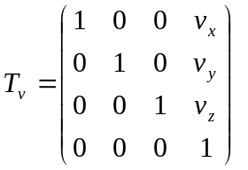,

Os pontos transformados pela translação são obtidos do produto da matriz de transformação pelo vetor (ou matriz) dos pontos a serem transformados:

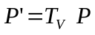

ou

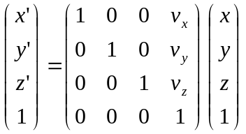

Nota-se que tanto o ponto quanto sua transformação possuem a quarta componente sempre igual a 1.

A transformação de variação de escala geométrica de fatores s_{z}, s_{y} e s_{z}, é dada por::

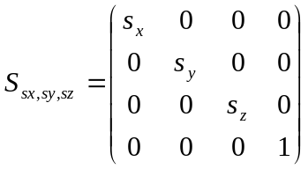.

Analogamente, os pontos transformados serão obtidos de:

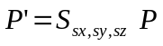

As matrizes homogêneas das rotações geométricas canônicas, nos eixos x, y e z são dadas, respectivamente, por:

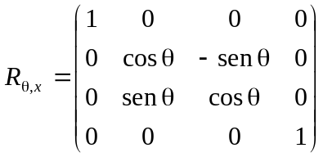,

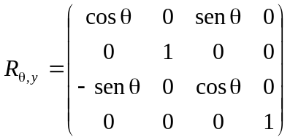,

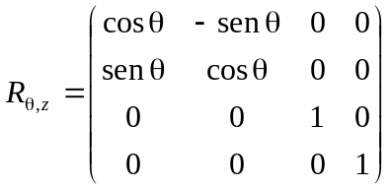.

e os pontos dos objetos são transformados na forma:

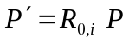

onde i pode representar qualquer um dos eixos canônicos: x, y ou z. Veja-se que as matrizes de rotação são todas anti-simétricas e ortogonais, isto é, o produto escalar de uma linha (ou coluna) da matriz por outra qualquer resultará sempre nulo. Pode-se mostrar, também que o determinante das matrizes de rotação é unitário. Isto permite concluir que o determinante está relacionado com a ampliação ou redução do tamanho do objeto. Resulta disso também que o produto escalar de cada linha por ela mesma será também sempre unitário nas matrizes de rotação. Pela propriedade das matrizes ortogonais, pode-se mostrar que a inversa destas matrizes será igual à sua transposta, ou seja:

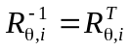 ,

qualquer que seja o eixo i de rotação.

Pode-se demonstrar facilmente que as matrizes de transformação homogênea resultam as expressões mostradas na Seção 5.3. Basta efetuar o produto da matriz pelas coordenadas do ponto P = (x, y, z), e comparar os resultados.

Os objetos podem ser constituídos de um único ponto (o que é raro), e de dois ou mais pontos. Em geral, objetos utilizados em computação gráfica são formados por centenas ou milhares de pontos. Neste caso, é comum agrupar-se os pontos de um mesmo objeto numa única matriz, na forma:

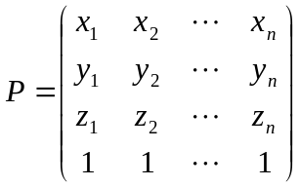.

A transformação, é claro, é sempre efetuada na forma

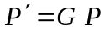,

onde G é uma transformação qualquer.

5.5 – Transformações de coordenadas

Em algumas situações é desejável efetuar-se uma transformação que reposicione o sistema de coordenadas com relação ao objeto, e não no objeto em si. Tais transformações são denominadas de transformações de coordenadas. Considera-se o exemplo mostrado na Figura 5.5. A translação do sistema de coordenadas com relação ao objeto (o ponto P) fica então dada por:

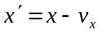
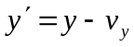
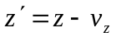

Nota-se que esta transformação igual a uma translação geométrica de um vetor -V = (-v_{x}, -v_{y}, -v_{z}). Logo, representando a transformação de coordenadas por uma barra sobre a matriz, então a translação homogênea de coordenadas é dada por:

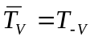

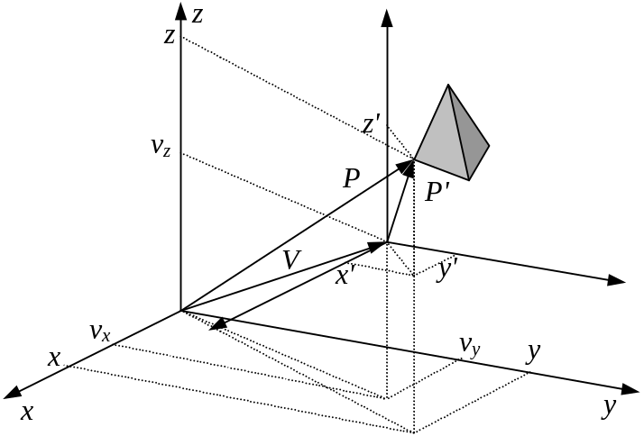
Fig. 5.5 - Translação de coordenadas

Pode-se igualmente mostrar que a variação de escala de coordenadas é equivalente à variação de escala geométrica, porém com coeficientes inversos, ou seja:

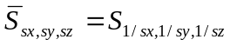.

Analogamente, as rotações de coordenadas nos eixos canônicos são iguais às rotações geométricas com inversão do sentido de rotação, isto é, com rotação de um ângulo igual a -θ:

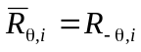 .

onde i representa os eixos canônicos x, y ou z.

5.6 - Transformações inversas

É comum encontrar-se problemas onde inicialmente aplica-se uma transformação e depois se desfaz a transformação aplicada. Em geral este problema ocorre quando se deseja rodar o objeto em torno de um eixo que não coincide com os eixos canônicos ou então aplicar uma variação de escala com relação a um ponto diferente da origem do sistema de eixos. Nestes problemas, efetua-se inicialmente uma translação (e, eventualmente, algumas rotações) que faz um dos eixos canônicos coincidir com a dada direção ou faz a origem coincidir com o ponto em relação ao qual será aplicada a variação de escala. A seguir, aplica-se a transformação (rotação ou variação de escala) e devolve-se, em seguida, o objeto à sua posição inicial. A transformação que desfaz uma transformação G qualquer pode ser obtida invertendo-se diretamente a relação de transformação. Partindo-se da relação direta:

,

multiplica-se à esquerda ambos os membros pela inversa da matriz G, e como G⁻¹ G é igual à matriz identidade, resulta que:

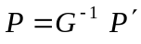

Uma vez que foi convencionado representar o ponto transformado com o sinal de apóstrofo, então a relação anterior pode ser escrita como:

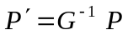

No caso da translação, para desfazer um deslocamento dado por um vetor V, deve-se aplicar uma translação de um vetor -V. Portanto, neste caso vale:

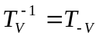

Isto significa que a operação de inversão da translação geométrica de um deslocamento V é igual à translação de coordenadas, e também é igual à translação geométrica de -V:

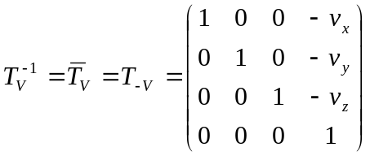 ,

No caso da variação de escala, invertendo-se as relações de escala mostradas na Seção 5.2, obtém-se:

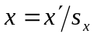
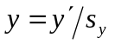
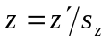

Portanto também aqui a inversa da variação de escala é igual à transformação de coordenadas, e igual à transformada geométrica com coeficientes inversos:

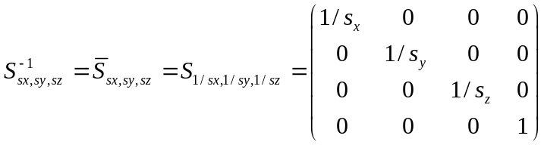 .

É claro que a operação inversa da rotação é também uma rotação com ângulo de rotação negativo. Contudo, o mesmo resultado pode ser obtido a partir da inversão das equações de rotação para x, y e z em função de x', y' e z', como neste exemplo para o eixo x:

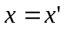
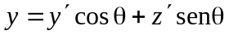
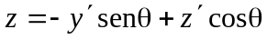

Portanto a inversa da rotação geométrica é também igual à rotação de coordenadas. Lembrando que as matrizes de rotação são ortogonais (pois têm determinante unitário e são anti-simétricas), então pela propriedade das matrizes ortogonais, tem-se que:

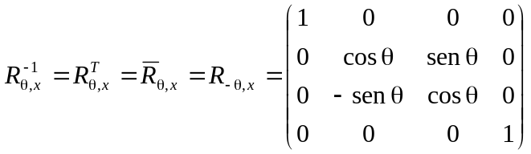 ,

e similarmente:

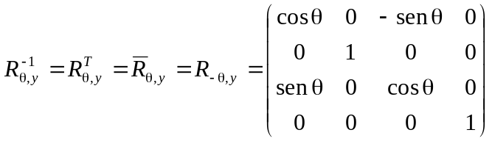,

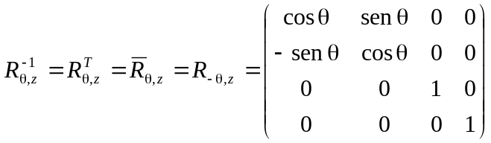.

5.7 – Co-senos diretores das matrizes de rotação

As colunas (ou linhas) das matrizes de rotação têm ainda um outro importante significado. Elas são compostas por uma base tri-ortogonal formada pelos cosenos diretores de um sistema de eixos definido pela rotação utilizada. Na figura 5.6 é mostrada uma rotação sobre o eixo x efetuada não num objeto mas sim num sistema de coordenadas. Note-se, que neste sistema, as componentes das direções dos eixos transformados x', y', e z' são dados por:

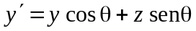
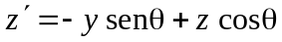

que podem ser interpretados como sendo direções expressas na base dos eixos x, y e z:

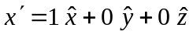
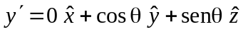
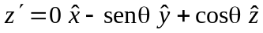,

ou ainda x' = (1, 0, 0), y' = (0, cosθ, senθ), z' = (0, -senθ, cosθ). Comparando estas componentes com a matriz de rotação de coordenadas, percebe-se que elas são exatamente iguais às 3 primeiras colunas da matriz 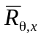. Como a inversa da matriz é igual à sua transposta, as componentes são também iguais às 3 primeiras linhas da matriz de rotação geométrica em torno de x.

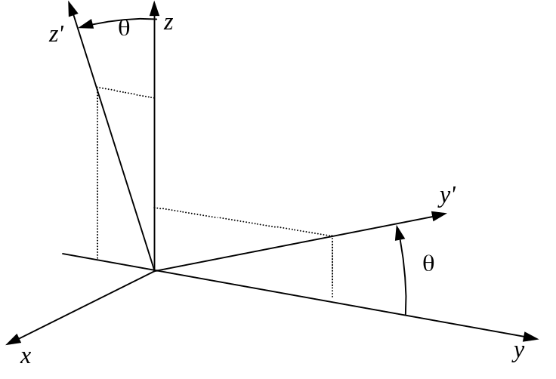
Fig. 5.6 - Rotação sobre o eixo x do sistema de coordenadas x, y, z.

Este conceito pode ser generalizado, e, assim, dado um sistema de coordenadas x, y e z e os cosenos diretores de um outro triedro descrito em relação ao primeiro, na forma x' = (x_{x}, y_{x}, z_{x}), y' = (x_{y}, y_{y}, z_{y}), e z' = (x_{z}, y_{z}, z_{z}), então a matriz de rotação de coordenadas homogênea que relaciona os sistemas será dada por:

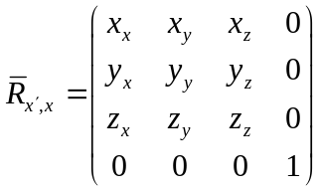

Pode-se mostrar que, se um vetor E = (e_{x}, e_{y}, e_{z}) representar a direção de um eixo de rotação, em torno do qual efetua-se uma rotação de um ângulo θ, então a matriz homogênea desta transformação é dada por (teorema de Euler):

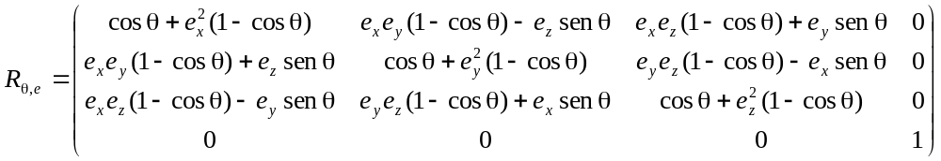
A matriz acima se reduz a qualquer uma das matrizes canônicas quando o eixo de rotação E coincide com um dos eixos do sistema de coordenadas.

5.8 – Outras transformações

Alguns tipos de transformações não podem ser postos na forma de combinações das transformações básicas mostradas até aqui. Elas geralmente possuem uma matriz de transformação que não é simétrica nem anti-simétrica, ao contrário daquelas já vistas. Uma exceção é a matriz de reflexão tridimensional. Se, no plano, a reflexão é realizada com relação a um eixo (x ou y), a matriz de reflexão tridimensional efetua uma reflexão com relação a um plano qualquer. As reflexões mais comuns são aquelas realizadas nos planos x-y, x-z e y-z, mostradas a seguir:

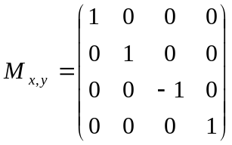, 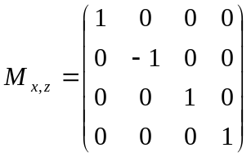 e 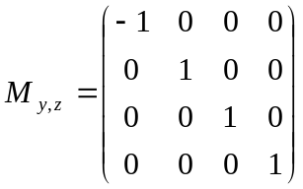.

Nota-se que as transformações de reflexão são semelhantes às transformações de variação de escala, porém com coeficientes iguais a 1 ou -1. De fato, devido a essa semelhança, geralmente as operações de reflexão são obtidas diretamente a partir da variação de escala com um ou mais coeficientes negativos.

Uma última relação de transformação que possui alguma utilidade é o cisalhamento (“shear”). Esta operação, embora linear, não pode ser obtida a partir das transformações básicas de translação, rotação e variação de escala. Ela possui a forma:

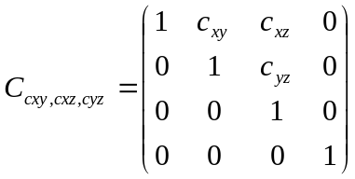.

Esta transformação, ao contrário das demais, modifica a aparência dos objetos.

5.9 – Transformações compostas

As transformações vistas até agora transformam a matriz de pontos P de um ou mais objetos, na forma:

,

onde G é qualquer uma das transformações básicas.

Contudo, em geral os objetos passam não apenas por uma, mas sim por diversas transformações, do tipo:

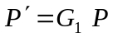,
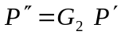,
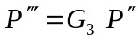,

e assim por diante, onde os G_{i} são transformações básicas. A Figura 5.7 ilustra uma seqüência de transformações, onde foi aplicada num objeto uma translação, seguida de uma variação de escala, seguida de uma rotação em torno do eixo y.

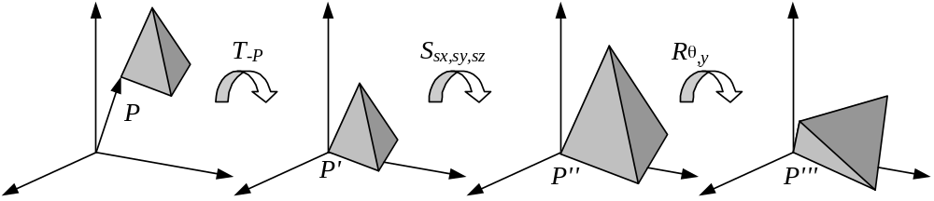

Fig. 5.7 - Composição de transformações básicas.

Uma seqüência de n transformações, como a indicada acima, produz n.m vetores de pontos, onde m representa o número de pontos que forma o objeto. Entretanto, pode-se agrupar todas as transformações em apenas uma, e aplicá-la no objeto, obtendo assim apenas m pontos resultantes e mais n multiplicações de matrizes 4 por 4. Como, em geral, m é muito grande, consegue-se uma substancial redução no tempo de processamento agrupando-se as transformações. Substituindo-se os valores de P" e P' em P''', tem-se:

.

Generalizando-se o resultado, chega-se à:

,

onde G, a matriz composta da transformação, vale:

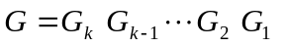

As transformações compostas permitem realizar transformações que não são possíveis de serem feitas apenas com transformações básicas. Por exemplo, a ampliação ou redução de escala de um objeto com relação a um ponto que não seja a origem, ou a rotação de um objeto em torno de um eixo que não seja coincidente com um dos eixos canônicos, pode ser realizada com as transformações compostas.

Nota-se que a ordem com que as transformações aparecem na matriz composta é invertida, isto é, da esquerda para a direita, é a última transformação realizada, depois a penúltima, e assim por diante até a primeira. Uma vez que o produto de matrizes não é comutativo, a inversão desta ordem não resultará valores corretos.

5.10 – Transformações de objetos algébricos

Quando os objetos são descritos por meio de tabelas de vértices, as transformações são aplicadas diretamente nas coordenadas destes vértices. Esta ação não pode, porém, ser aplicada em objetos algébricos uma vez que estes objetos não são descritos por pontos mas sim por sua superfície. Como conseqüência é mais intuitivo aplicar transformações de coordenadas em tais objetos. Seja, por exemplo, uma esfera de raio R, com centro na origem, descrita por meio da equação:

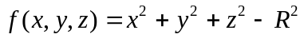.

e 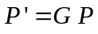 a transformação a ser aplicada a este objeto. As raízes desta equação fornecem a superfície da esfera. Seja então uma transformação de coordenadas tal que

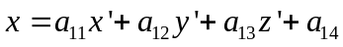
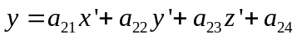
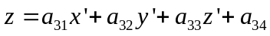

onde a_{ij} são as componentes da matriz de transformação de coordenadas G⁻¹. Nota-se que o objeto resultante é agora um elipsóide com eixos de simetria não coincidentes com os eixos coordenados e com centro fora da origem. Substituindo estas expressões na equação que descreve a esfera, resulta uma expressão do tipo

cujas raízes são igualmente obtidas usando-se a álgebra para solução de equações do segundo grau.

